**CUESTIONARIO - MAQUINAS VIRTUALES:**

* **¿Qué es un usuario ROOT en Linux?**

El usuario ROOT es aquel que tiene acceso completo al sistema, como un administrador. Esto, por razones de seguridad, dándole prioridad sobre los usuarios normales. En el caso de Kubuntu no se incluye el usuario root en el sistema. En su lugar, aparece el concepto usuario **sudo** que se le asigna a usuarios individuales que pueden hacer cambios administrativos individualmente.

* **¿Por qué ubuntu no me deja establecer la contraseña durante la instalación?**

Es normal que no se le asigne una contraseña al usuario root en la instalación de ubuntu. En su lugar, como mencionamos en la pregunta anterior, tenemos el usuario sudo, que funciona a través del siguiente comando: **sudo** Con este comando los usuarios pueden realizar tareas de root o de administrador.

* **¿Cuáles son los procesos típicos de Linux?**

Tenemos 5 procesos básicos o procesos de estado en LINUX. Son los siguientes:

* running & runnable

* interruptable_sleep

* uninterruptable_sleep

* stopped

* zombie

Los procesos en GNU/Linux son organizados de forma jerárquica, cada proceso es lanzado por un proceso padre y es denominado proceso hijo. De esta forma, todos los procesos en GNU/Linux son hijos de init ya que este es el primer proceso que se ejecuta al iniciar el ordenador y init es padre de todos los procesos. Si se mata al proceso padre, también desaparecerán los procesos hijos.

**¿Como identificarlos?**

Listado de procesos con el comando ps

El comando ps puede listar todos los procesos que se están ejecutando en un sistema Linux con la opción -e.

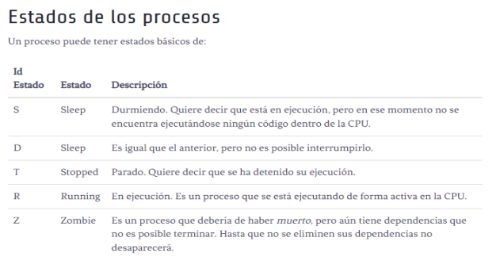

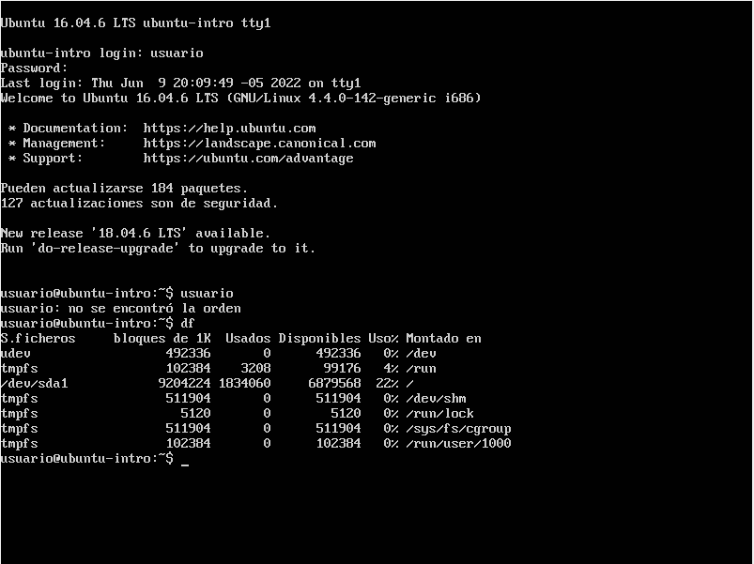

El comando “df” nos brinda la información del espacio que estamos usando en los ficheros del sistema.

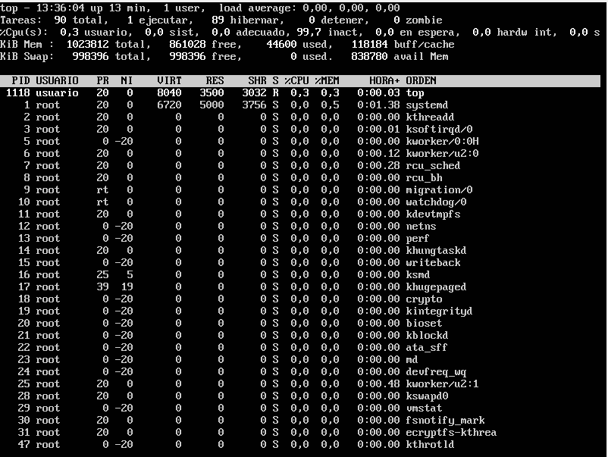

El comando “top” nos brinda información de los procesos que se están ejecutando en la cpu, y nos brinda algunas opciones para manipularlo

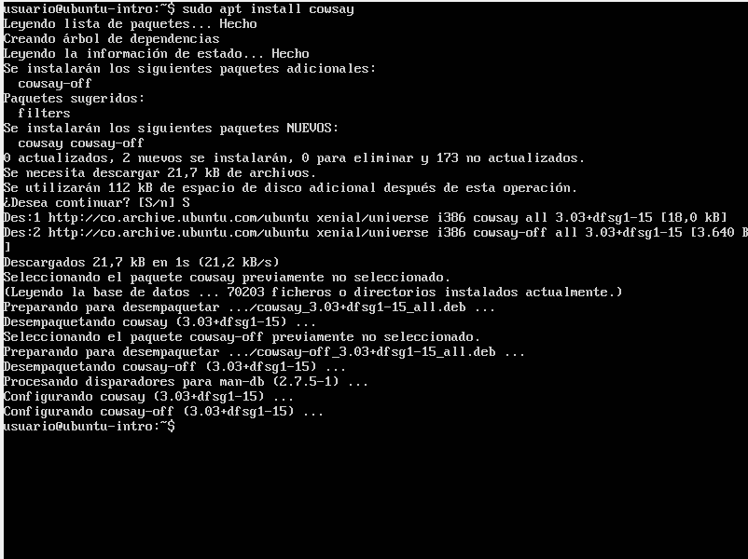

Apt install cowsay: es un paquete que se instalaba para poder dar la funcionalidad de crear animales con texto

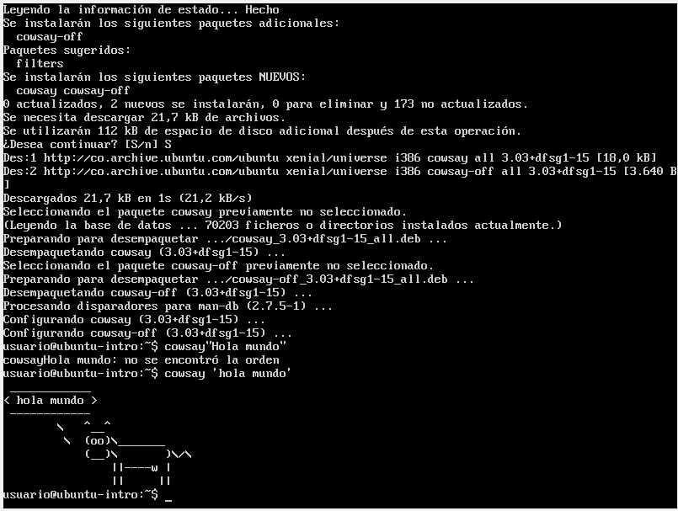

Cowsay “hola mundo”: da un mensaje utilizando la imagen de una vaca.